INFORME GENERAL DE LAS
JORNADAS DE GOBIERNO ABIERTO 2023: “DIÁLOGO, APERTURA E INNOVACIÓN RUMBO A LA CONSTRUCCIÓN DEL ESTADO ABIERTO”

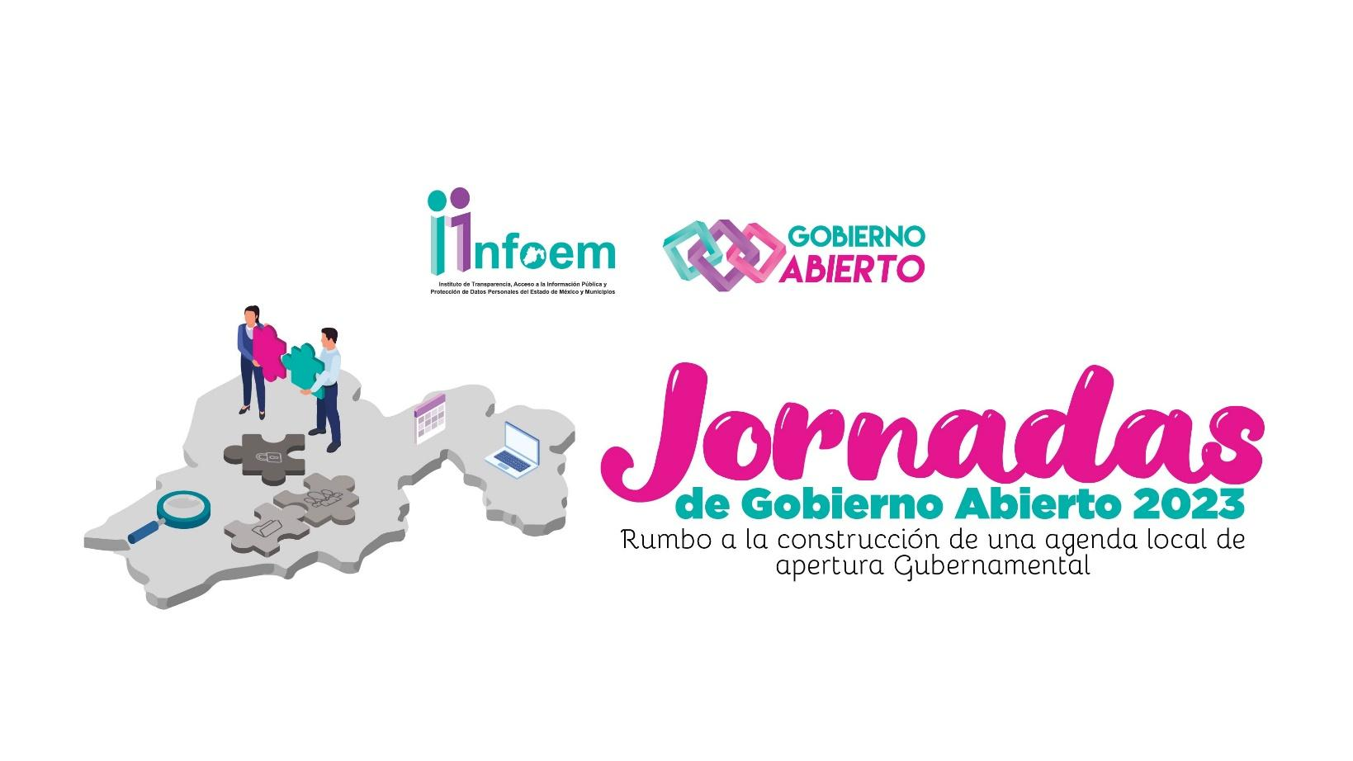

INFORME GENERAL DE LAS JORNADAS DE GOBIERNO ABIERTO 2023: “DIÁLOGO, APERTURA E INNOVACIÓN RUMBO A LA CONSTRUCCIÓN DEL ESTADO ABIERTO”

Fecha: 6 y 8 de junio.
Hora: 11:00 a.m.
Duración: 2 horas aproximadamente

Estas Jornadas se llevaron a cabo como un espacio en el que concurrieron diversos sectores de la población (estudiantes, académicos, empresarios, legisladores, líderes municipales, sociedad civil organizada) y así intercambiar experiencias en temas de apertura gubernamental para determinar una agenda estatal y focalizar ejercicios que puedan ser replicados en diversos puntos de la entidad.
En la primera jornada, se llevó a cabo el panel denominado “¿Gobierno abierto o Estado Abierto? Rumbo a un nuevo paradigma de gobernanza” contando con la participación de los siguientes expertos:
Presencial:
- Carlos de la Peña Jiménez O´Farril, Representante Titular de Sociedad Civil en el STL
- Luis Gustavo Parra Noriega, Comisionado del Infoem
- Adriana Yadira Cárdenas Tagle, Directora General de Transparencia, Acceso a la Información Pública y Gobierno Abierto
- Karla Paola Pichardo Toledo, Alumna de la Facultad de Ciencias Políticas y Sociales de la UAEM.
Virtual:
- Clorinda Romo, Oficial de Programas, OGP Local
- María del Carmen Nava Polina, Comisionada Ciudadana del InfoCDMX
- Ricardo Uvalle Berrones, Profesor de la FCPyS de la UNAM
- María Teresa Treviño Fernández, Comisionada Presidenta del InfoNL
Se contó con un total de registros de 243 participantes.
Por lo que corresponde a la Asistencia virtual se tiene el siguiente registro:
- YouTube: 599 vistas.

Para la segunda Jornada, la dinámica consistió en un Networking, en el cual se envió a cada participante una serie de preguntas detonantes para el diálogo y así articular acciones a desarrollar en la entidad y promover la apertura gubernamental. Cada participante intervino hasta en 2 ocasiones en el desarrollo de la dinámica, y cada participación tenía una duración máxima de 4 minutos.
En esta Jornada se contó con la participación de 15 personas:
Presencial
Sharon Morales Martínez, Comisionada del Infoem
Luis Gustavo Parra Noriega, Comisionado del Infoem
Raúl Castañeda Mendoza, Ayuntamiento De Malinalco
Alejandra Cecilia Hernández Reyes, Alumna de la Universidad Autónoma Del Estado De México
Ubaldo Vázquez Bucio, Sistema Municipal para el Desarrollo Integral de la Familia de Tlalnepantla de Baz
José Edgar Marín Pérez, Poder Judicial del Estado de México
Diana Karen Gracia Hernández, Ayuntamiento de Chimalhuacán
Alejandra García Benhumea, Integrante del CPC Metepec.
Alan Eduardo Sánchez Lara, Centro de Innovación y Cultura Ambiental
Karla Paola Pichardo Toledo, Alumna de la Facultad de Ciencias Políticas y Sociales de la UAEM.
Virtual:
María Isabel Cisneros Márquez, Ayuntamiento de Cuautitlán Izcalli
Daniel Rosemberg Cervantes Pérez, Ciudadanos por Municipios Transparentes, CIMTRA
Alfonso Hernández Gasca, Ayuntamiento De Nicolás Romero
Enrique Serrano Arenas, Representante Suplente de Sociedad Civil ante el STL
Para esta jornada se contó con un total de registros de 199 personas en público en general.

Por lo que corresponde en Asistencia virtual se tiene el siguiente registro:

YouTube Jornada 8 de junio: 398 vistas.

Relatoría de la segunda Jornada de Gobierno Abierto 2023
“Intercambio de experiencias en materia de Gobierno Abierto”

Alejandra Cecilia Hernández Reyes (Facultad de Ciencias Políticas y Sociales - UAEMex)
En su participación destacó la relevancia de la participación juvenil en temas de gobierno abierto y la necesidad de intervenir en el diseño e implementación de las tomas de decisiones al interior de las organizaciones públicas, además mencionó que las autoridades presentan problemáticas más no soluciones y que los jóvenes pueden ser ese agente de cambio gracias a su conocimiento en el uso de las TIC´s.

Diana Karen Gracia Hernández (TUT de Chimalhuacán)
Mencionó que el municipio de Chimalhuacán se encuentra rezagado en temas de gobierno abierto, y por lo tanto ha sido complicado hacer conciencia con la ciudadanía por falta de canales de comunicación. Destacó que es necesaria una mayor sensibilización en temas de participación y rendición de cuentas y como solución planteó el generar mesas dinámicas donde se manifiesten problemas públicos e invitó a los municipios a seguir el ejemplo de la presidenta municipal de Chimalhuacán en la implementación de iniciativas de gobierno abierto.
Por otra parte, propuso el desarrollo de un catálogo de problemas públicos, el cual se mantenga actualizado y refleje las principales preocupaciones y desafíos que enfrenta la comunidad. Este catálogo serviría como base para la elaboración de un plan de acción local.

Raúl Castañeda Mendoza (TUT de Malinalco)
En su intervención, enfatizó que el nivel de educación básica en los ciudadanos es alarmantemente bajo y que eso afecta la posibilidad de explotar la transparencia y el acceso a la información como herramientas para mejorar la relación entre sociedad y gobierno.
Por otra parte, hizo hincapié en la necesidad de aprovechar el poder de las nuevas tecnologías para mejorar la efectividad y responsabilidad del gobierno. Señaló que las herramientas digitales pueden facilitar la participación ciudadana, agilizar los procesos administrativos y mejorar la comunicación con la sociedad

Alan Eduardo Sánchez Lara (CICA)
En uso de la voz resaltó que es necesaria la voluntad política y la comunicación con impacto para divulgar las acciones que se hacen en materia de apertura, así como la capacitación a servidores públicos e incluirlos en este tipo de metodologías. Propuso generar una agenda sobre el tema ambiental, mediante un trabajo multiactor que busque atender problemáticas asociadas al desarrollo sustentable. De igual modo, sugirió promover esquemas de diálogo con las juventudes a fin de encontrar rutas de empleabilidad que les garanticen un ingreso digno, mediante esquemas de economía social y solidaria.

Alfonso Hernández Gasca (TUT de Nicolás Romero)
En su participación comentó que en el municipio es complicado hacer ver a las autoridades y a la ciudadanía las ventajas de un gobierno abierto y por ende es necesario mentalizar a las autoridades sobre su utilidad y animar a la ciudadanía a tener más participación. También resaltó la importancia de convencer a los alcaldes que el gobierno abierto no es un espacio para generar conflicto social, sino para solucionarlo y la necesidad de desarrollar y sensibilizar a más áreas además de la Unidad de Transparencia.

Alejandra García Benhumea (Integrante del CPC de Metepec)
Rescató la necesidad de acercar la actividad gubernamental en espacios públicos (cabildo abierto), que la ciudadanía tenga conocimiento de quienes son sus autoridades, ya que eso influye en el interés de involucramiento. Destacó que es fundamental entender las realidades y necesidades específicas de cada comunidad para diseñar políticas y acciones efectivas. Propuso que, para lograr una participación ciudadana activa, se requiere una interacción fluida y constante que permita el intercambio de ideas. De igual forma ampliar el directorio de personas para participar en temas de transparencia e incitar a los ciudadanos para acercarse al gobierno.

Ubaldo Vázquez Bucio (TUT del DIF Tlalnepantla)
Destacó que, aunque hay participación de algunas asociaciones, esta no es tan activa como se quisiera. Este aspecto representa un desafío para lograr una participación más amplia y comprometida de la ciudadanía en las iniciativas de gobierno abierto. De igual forma, la importancia de ser transparentes en la gestión municipal, pero también menciona la necesidad de no afectar la esfera de los sectores vulnerables. Encontrar un equilibrio entre la transparencia y la protección de los datos personales y la privacidad de estos grupos representa un desafío importante.
José Edgar Marín Pérez (TUT del Poder Judicial)
En su participación reconoce que uno de los principales retos dentro del Poder Judicial, ha sido el cambiar la visión que la ciudadanía tiene de ellos. Hace énfasis en la importancia de compartir la visión de lo que es Gobierno abierto y menciona que actualmente han tenido una mayor vinculación con sociedad civil.

Luis Gustavo Parra Noriega (Comisionado del Infoem)
El comisionado del Infoem, destacó el interés en sensibilizar a las autoridades sobre el compromiso que se requiere para implementar estos ejercicios, además de dar contenido real a los compromisos que se generan en el marco de un plan de acción de Gobierno Abierto. Menciona también que uno de los grandes retos actualmente es vencer la apatía y desconfianza de la sociedad y establecer comunicación con la Sociedad Civil.

María Isabel Cisneros Márquez (TUT de Cuautitlán Izcalli)
En su intervención, mencionó que es necesaria la participación ciudadana para la mejora de la gestión pública y disminuir la corrupción, además, incluir sesiones públicas de cabildo para generar un acercamiento de las autoridades con la ciudadanía promoviendo su participación.

Daniel Rosemberg Cervantes Pérez (CIMTRA)
Recalcó que es necesario hacer más atractivo el gobierno abierto y que refleje soluciones a problemas reales. Por otro lado, reconoció que una de las barreras que se presentan actualmente en torno al gobierno abierto, es la sensibilización con los actores para resaltar la necesidad de dialogar y la capacidad para generar y gestionar acciones y planes de gobierno abierto.

Enrique Serrano Arenas (Tendiendo Puentes A.C.)
Por su parte señaló que no hay gran contacto entre la sociedad civil, y por lo tanto sería bueno buscar el vínculo a través de la Secretaría General de Gobierno para establecer un mayor canal de comunicación. Además, rescata la necesidad de crear políticas de manera horizontal y flexible para aumentar la participación ciudadana.

Karla Paola Pichardo Toledo (Facultad de Ciencias Políticas y Sociales de la UAEMex)
En su participación, mencionó que no hay una correcta comunicación, por lo tanto, es necesario por parte de las autoridades acercarse a la sociedad de acuerdo a la realidad y expandir las maneras de comunicar las acciones de gobierno. Además, propuso la creación de un
Sharon Morales Martínez (Comisionada del Infoem)
La comisionada del Infoem, invitó a los participantes a generar conciencia y sensibilización del acercamiento entre gobernantes y ciudadanos., así como a crear vínculos entre organizaciones sociales y ayuntamientos.
Conclusiones generales del Networking
Relatora: Nelly Castrejón Ramírez (Facultad de Derecho - UAEMéx)
- La necesidad de incluir a toda la ciudadanía (estudiantes, empresarios y sociedad civil) en las decisiones del gobierno.
- Salvaguardar el valor de lo público, para trabajar unidos y así materializar todas aquellas formas de participación ciudadana, las cuales se pueden lograr a través de este tipo de trabajos.
- Se enfatiza la necesidad de generar interés público y fortalecer la participación ciudadana a través de la capacitación y la inclusión de la sociedad civil en foros y asambleas comunitarias.
- Abordar los problemas cotidianos, establecer canales de comunicación directa y novedosa, involucrar a los jóvenes, mejorar la comunicación con impacto y la transparencia en beneficio de la sociedad.
- No perder de vista a grupos vulnerables, y dar atención a comunidades que no tienen acceso a internet. En esa misma línea, considerar a las juventudes como un grupo de atención prioritaria con quienes se puede promover agendas para su empleabilidad, así como otras relacionadas con la protección del medio ambiente.
- Es relevante fortalecer los compromisos de transparencia y combate a la corrupción, aprovechar las nuevas tecnologías, así como involucrar a los jóvenes en temas de gobierno abierto.
- Es importante incluir a los liderazgos políticos y ciudadanos en efectos multiplicadores de la información sobre las acciones que se llevan a cabo en diferentes municipios.
- Se reconoce que también se enfrentarán desafíos culturales, pero se destaca la posibilidad de establecer alianzas con instituciones, incluyendo universidades e instituciones religiosas, para fortalecer estos esquemas de gobernanza.

